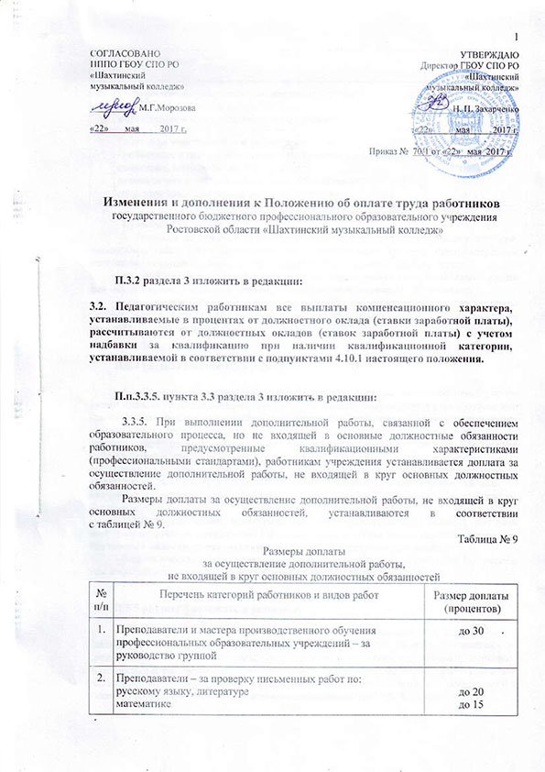
СОГЛАСОВАНО
ПППО ГБОУ СПО РО
«Шахтинский
музыкальный колледж»

__________ М.Г.Морозова

«22» мая 2017 г.

УТВЕРЖДАЮ
Директор ГБОУ СПО РО
«Шахтинский
музыкальный колледж»

_________ Н. П. Захарченко

«22» мая 2017 г.

Приказ № 70/1 от «22» мая 2017 г.

Изменения и дополнения к Положению об оплате труда работников
государственного бюджетного профессионального образовательного учреждения
Ростовской области «Шахтинский музыкальный колледж»

П.3.2 раздела 3 изложить в редакции:

3.2. Педагогическим работникам все выплаты компенсационного характера, устанавливаемые в процентах от должностного оклада (ставки заработной платы), рассчитываются от должностных окладов (ставок заработной платы) с учетом надбавки за квалификацию при наличии квалификационной категории, устанавливаемой в соответствии с подпунктами 4.10.1 настоящего положения.

П.п.3.3.5. пункта 3.3 раздела 3 изложить в редакции:

3.3.5. При выполнении дополнительной работы, связанной с обеспечением образовательного процесса, но не входящей в основные должностные обязанности работников, предусмотренные квалификационными характеристиками (профессиональными стандартами), работникам учреждения устанавливается доплата за осуществление дополнительной работы, не входящей в круг основных должностных обязанностей.
Размеры доплаты за осуществление дополнительной работы, не входящей в круг основных должностных обязанностей, устанавливаются в соответствии
с таблицей № 9.
Таблица № 9
Размеры доплаты
за осуществление дополнительной работы,
не входящей в круг основных должностных обязанностей
№  п/п | Перечень категорий работников и видов работ | Размер доплаты  (процентов)
1. | Преподаватели и мастера производственного обучения профессиональных образовательных учреждений – за руководство группой | до 30
2. | Преподаватели – за проверку письменных работ по:  русскому языку, литературе  математике  иным предметам | до 20  до 15  до 10
5. | Педагогические работники – за заведование учебными кабинетами (лабораториями)  в профессиональных образовательных учреждениях | до 20
6. | Работники учреждений – за работу в методических, цикловых, предметных и психолого-медико-педагогических консилиумах, комиссиях, методических объединениях:  руководитель комиссии (консилиума, объединения)  секретарь комиссии (консилиума, объединения) | до 20  до 15

Примечания к таблице № 9.
1. Доплаты за классное руководство (руководство группой), проверку тетрадей, письменных работ могут устанавливаться в максимальном размере, предусмотренном настоящим подпунктом, в классе (учебной группе) с наполняемостью не менее:
в профессиональных образовательных учреждениях (за исключением групп для обучающихся с ограниченными возможностями здоровья) - 25 человек;
Для классов (учебных групп) с меньшей наполняемостью, расчет доплаты осуществляется исходя из максимального размера, уменьшенного пропорционально численности обучающихся.

П.5.4 раздела 5 изложить в редакции:

5.4. Директор Колледжа, заместители директора Колледжа помимо основной работы имеют право осуществлять педагогическую (преподавательскую) работу (при соответствии необходимым профессиональным квалификационным требованиям) в том же учреждении.
Оплата труда директора Колледжа и заместителей директора Колледжа за осуществление педагогической (преподавательской) работы в том же учреждении устанавливается раздельно по каждой должности (виду работы) и осуществляется исходя из должностного оклада (ставки заработной платы) по соответствующей педагогический должности, выплат стимулирующего характера – надбавки за квалификацию при наличии квалификационной категории, надбавки за специфику работы и надбавки за наличие ученой степени.
Предельный объем педагогической (преподавательской) работы, который может выполняться директором Колледжа, определяется министерством культуры Ростовской области, заместителями директора–директором Колледжа.
Педагогическая (преподавательская) работа, выполняемая директором Колледжа в том же образовательном учреждении, совместительством не считается.

П.5.5 раздела 5 изложить в редакции:

5.5. В соответствии со статьей 145 ТК РФ руководителю, его заместителям и главному бухгалтеру Колледжа устанавливается предельный уровень соотношения их среднемесячной заработной платы, формируемой за счет всех источников финансового обеспечения и рассчитываемой за календарный год, и среднемесячной заработной платы работников (без учета заработной платы руководителя учреждения, его заместителей и главного бухгалтера) (далее – предельное соотношение заработной платы).
Соотношение среднемесячной заработной платы руководителя, заместителей руководителя, главного бухгалтера учреждения и среднемесячной заработной платы работников учреждения определяется путем деления среднемесячной заработной платы соответствующего руководителя, заместителя руководителя, главного бухгалтера на среднемесячную заработную плату работников этого учреждения. Определение среднемесячной заработной платы в указанных целях осуществляется в соответствии с Положением об особенностях порядка исчисления средней заработной платы, утвержденным Постановлением Правительства Российской Федерации от 24.12.2007 N 922 "Об особенностях порядка исчисления средней заработной платы".

П.7.4 раздела 7 изложить в редакции:

7.4. Ставки почасовой оплаты труда исчисляются от должностных окладов, установленных таблицей № 3 настоящего положения:
для профессоров, докторов наук – из расчета должностного оклада, установленного по должности «профессор»;
для доцентов, кандидатов наук – из расчета должностного оклада, установленного по должности «доцент»;
для лиц, не имеющих ученой степени, – из расчета должностного оклада, установленного по должностям «ассистент, преподаватель».
Ставки почасовой оплаты труда лиц, имеющих почетное звание «народный», устанавливаются в размерах, предусмотренных для профессоров, докторов наук.
Ставки почасовой оплаты труда лиц, имеющих почетное звание «заслуженный», устанавливаются в размерах, предусмотренных для доцентов, кандидатов наук.

